可配置看板操作文档
目录
一、 新建看板页面 2
1.1 可配置看板项目下载地址（git） 2
1.2 修改侧边栏菜单看板标签名称 2
1.2.1 修改侧边栏导航条看板名称 2
1.2.2隐藏侧边栏标签 3
1.2.3修改看板标题 3
1.3 配置侧边栏导航显示 4
1.4 配置导航栏资源访问路径 5
1.5 看板logo引入 7
1.6 项目启动及运行 7
二、前端界面操作 8
2.1图表生成(http接口形式) 8
2.2图表编辑 12
2.2.1 修改图形参数 12
2.2.2 删除图形 13
2.3公告生成 14
2.4公告编辑 14
2.4.1编辑保存 14
2.4.2删除公告 15
2.5 图片生成 15
三、后端接口形式 18
3.1 http接口 18
3.1.1单折线，单柱形，饼形，横向柱形接口 18
3.1.2双折线,双柱形，一柱一折，图形接口 20
3.1.3 环形,仪表盘图 23
3.1.4表格 25
3.1.5文本框 28
3.2数据库配置 30
3.2.1数据库表 30
四、演示示例 36
附录： 38

新建看板页面

1.1 可配置看板项目下载地址（git）
Git地址：http://192.168.10.106:8001/ConfigurationKanban.git

1.2 修改侧边栏菜单看板标签名称
注：系统默认自动生成5块看板，如需增加新的看板，请按照1.2 配置侧边栏导航栏显示，1.3 配置导航栏资源访问路径操作自行添加

1.2.1 修改侧边栏导航条看板名称
- ctrl+f搜索“在以下ul标签复制新增li标签”，ul标签，修改ul标签下的li标签的命名，如图示：
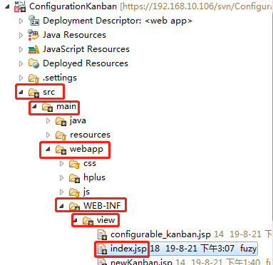
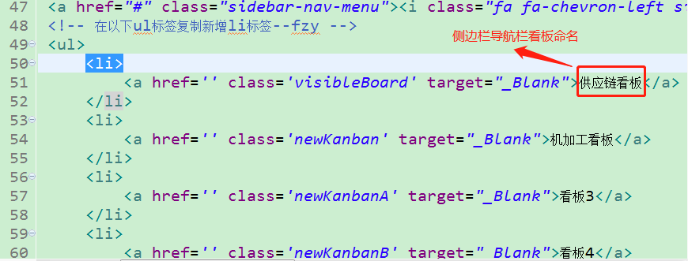

1.2.2隐藏侧边栏标签
在1.1.1中图示位置li标签内添加如下代码：
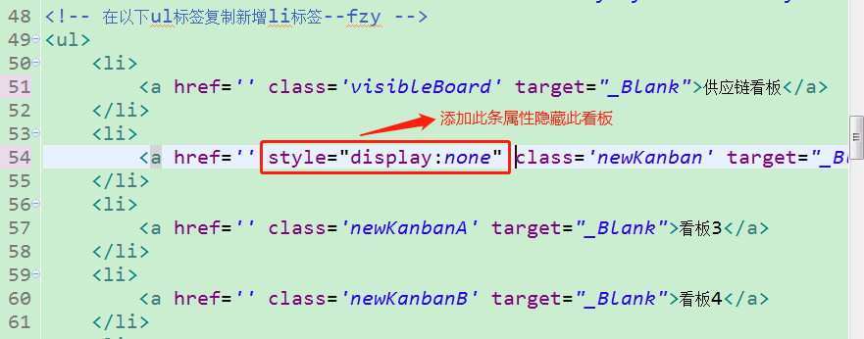
1 | style="display:none"

1.2.3修改看板标题
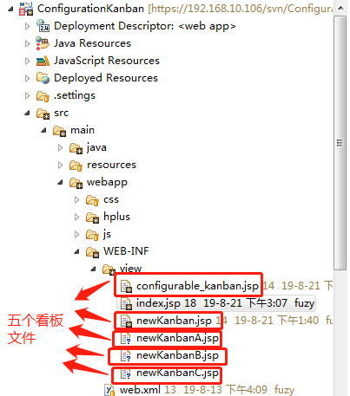
选择需要修改的看板文件，ctrl+f搜索“class="titleLineName"”在h2标签内修改看板名称
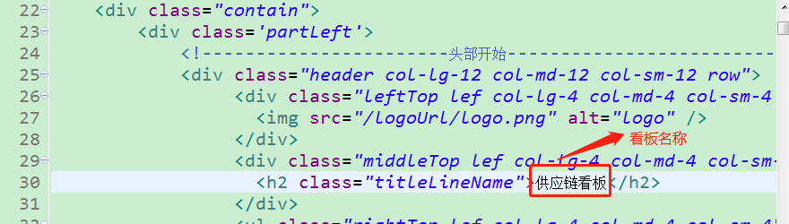

1.3 配置侧边栏导航显示
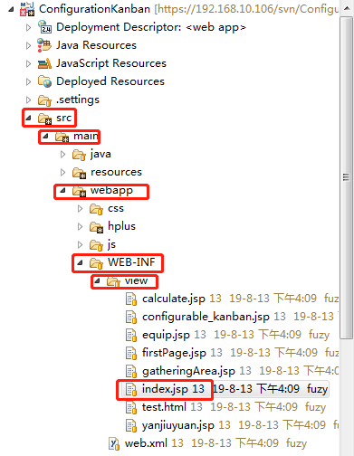
按图示找到index.jsp文件,搜索（ctrl+f）” 在以下ul标签复制新增li标签”字段，复制以下表格中的代码至ul标签中，修改class的属性值（命名不能重复），并命名侧边栏导航条。
1  2  3 | <li>  <a href='' class='newKanban' target="_Blank">新增看板</a>  </li>
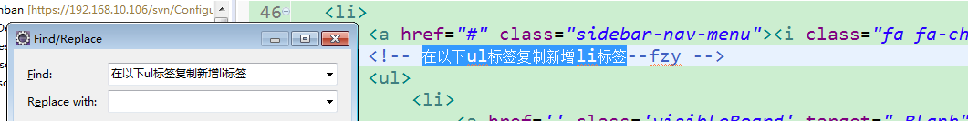
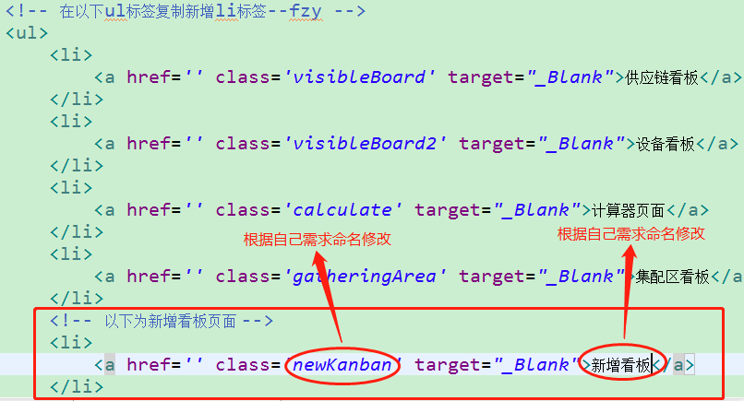

复制以下代码至index.jsp的自加载函数中，注意newKanbanUrl变量名称不能重复
1  2 | var newKanbanUrl = '<%=request.getContextPath()%>'+ '/newKanban';  $('.newKanban').attr('href',newKanbanUrl);
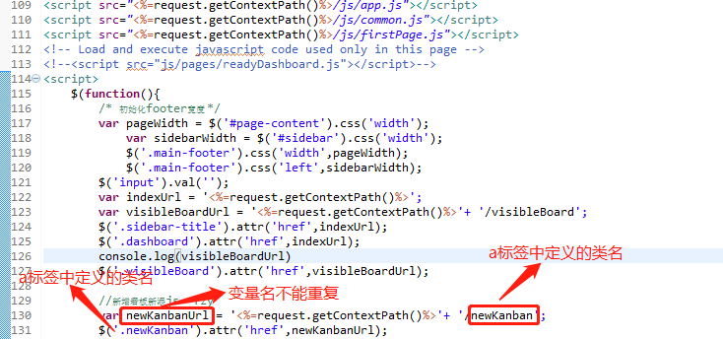

1.4 配置导航栏资源访问路径
如下图所示，复制configurable_kanban.jsp文件并新增newKanban.jsp文件到view文件夹下
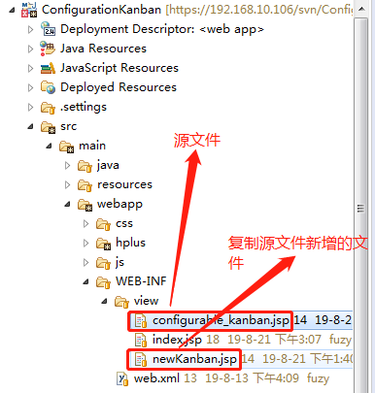
打开新增jsp文件,修改此看板信息的唯一索引pageNum, pageNum的值由可配置看板页面创建的总数来确定，例如之前创建了3个可配置看板，此看板的pageNum的值即为4
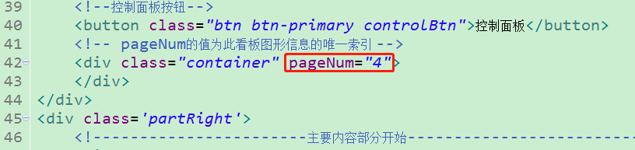
然后在showPageController.java文件中，复制增加以下代码

1  2  3  4 | @RequestMapping("/newKanban")  public String showNewKanban() {  return "view/newKanban";  }
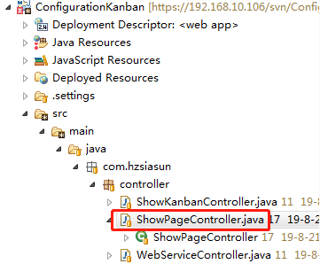
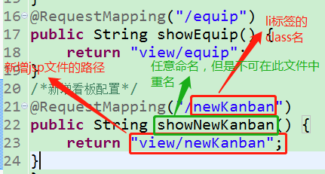

1.5 看板logo引入
看板的logo采用本地磁盘引入图片，具体操作:
- 在本地磁盘D盘中创建一个kanbanResource文件夹,在此文件夹下新创一个logo文件夹
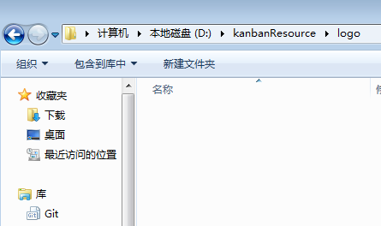

- 将需要的logo图片放置在此文件中，并命名为logo.png，如图所示:
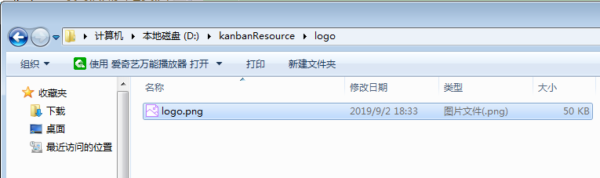

1.6 项目启动及运行
详情见《eclipse安装和项目发布》文档

二、前端界面操作

2.1图表生成(http接口形式)
1.数据输入下拉框选择http接口(暂时只支持http接口服务),点击右侧小图标，在弹出的输入框中填写url的值，param的值不需要输入，输入完成之后点击确认
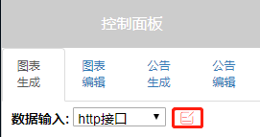
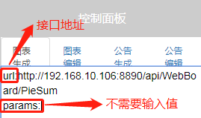
2.图表选择下拉框选择需要的图形，图形种类如下
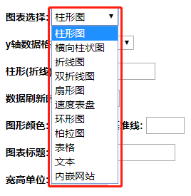
3. y轴数据格式下拉框选择普通格式或者百分率格式（即y轴数据采用百分率形式）
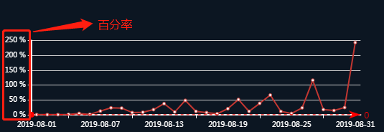
4. 柱形(折线)标题输入的值即每条折线或柱形的标注信息
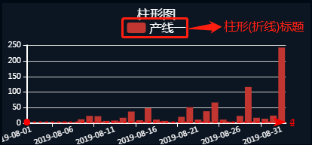
5. 数据刷新时间即可以独立设置每个图表的数据刷新时间(单位s)，不输入则默认数据刷新时间为60s
6. 图形颜色即设置折线或柱形的颜色，输入多个颜色之间以英文逗号分隔，不输入则显示默认颜色
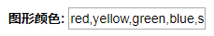
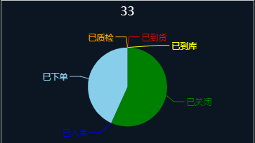
7. 基准线即折线图或柱形图中平行x轴的标准线
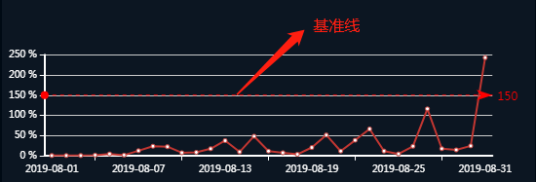
8. 图表标题即各种图形的标题
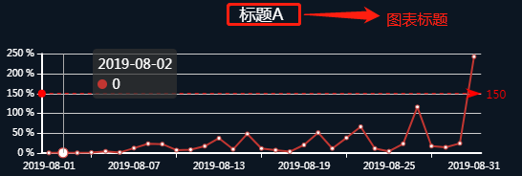
9. 宽高单位是用来描述图形宽高的单位，分为百分比和像素(px)，选择百分比度量时，图形的大小按电脑屏幕大小百分比分配
10. 宽度和高度分别表示图形的宽度、高度
11. x轴和y轴表示图形的位置信息，x轴的数值大小表示距离浏览器左侧的距离，y轴的数值大小表示距离顶部白线的距离
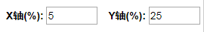
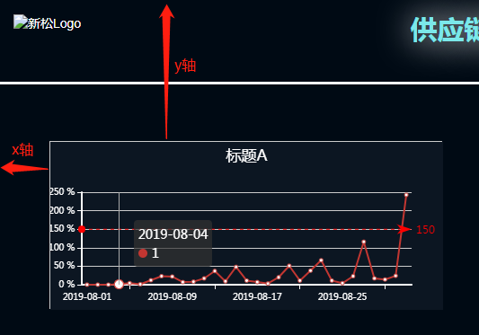
12. 表格列宽代表表格表头各字段的宽度，具体宽度关系以比例形式表示，例如表头有三个字段，输入1:2:1
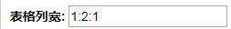
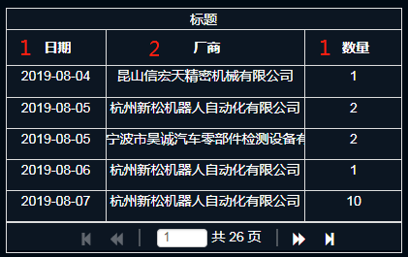
13. 表头字段是表头显示的字段名与后台接口的定义字段名的映射，例如表头字段名为编号，名称，数量，后台相对应定义的字段名为id,name,num,表头字段的输入格式则为: 时间:id,名称:name,数量:num,例如:
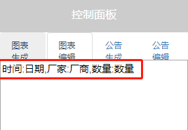
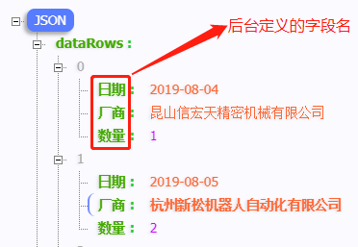
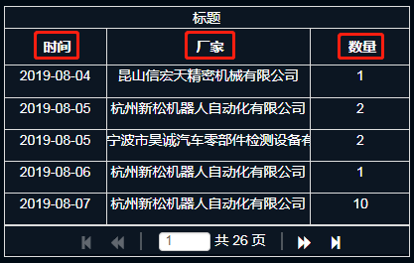
14. 填写好所有的字段信息后，点击创建，然后再点击刷新
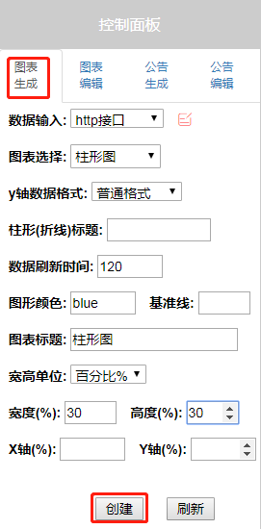

2.2图表编辑

2.2.1 修改图形参数

2.2.1.1 选中图形
点击选中编辑框左侧的图形，选中状态的图形会出现红色边框
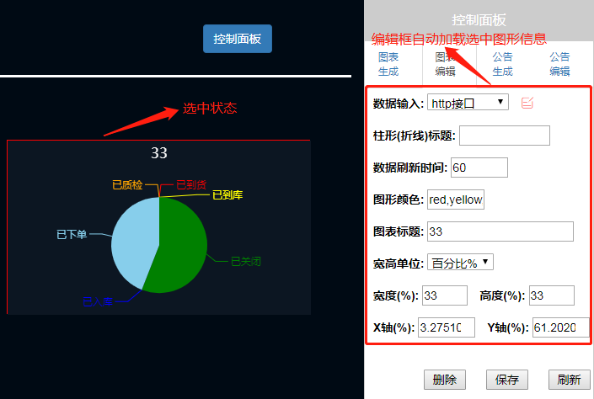

2.2.1.2 移动图形
选中状态的图形可以跟随鼠标在界面上随意移动(鼠标移动速度不要过快，以免导致图形失去鼠标的焦点)，图形移至合适位置后再次点击图形，固定图形的位置
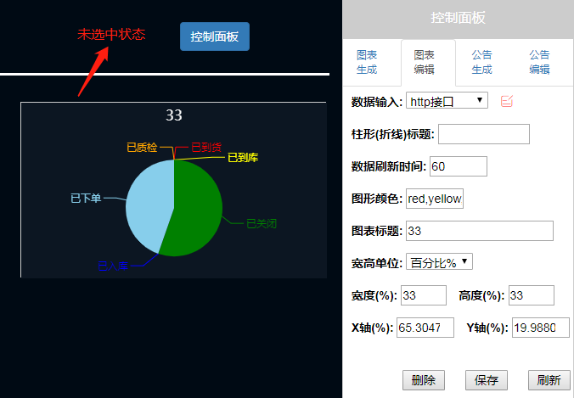

2.2.1.3 修改图形信息
图形处于未选中状态时（防止图形一直随鼠标的移动而移动），根据需求修改右侧编辑框（编辑框内的信息会根据鼠标的点击，自动加载对应的图形的信息），修改完成后点击保存，最后点击刷新
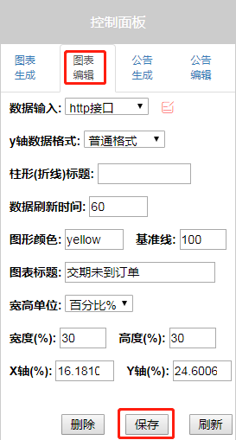

2.2.2 删除图形
重复2.2.1.1 选中图形操作，然后点击图形取消选中状态，点击删除按钮，最后点击刷新按钮
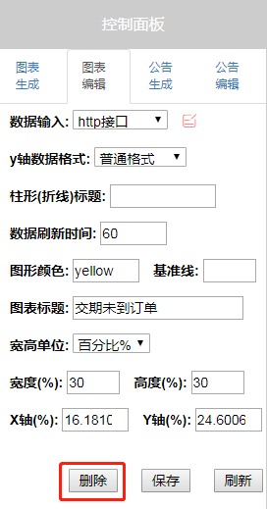

2.3公告生成
公告生成模块中的字段含义与图表生成模块字段含义一样，详情见2.1图表生成(http接口形式)，各字段填好对应的信息后，点击创建按钮，然后点击刷新按钮。公告生成模块一般配合图形的文本框一起使用，以达到控制文本框标题和数据的多方位排列。

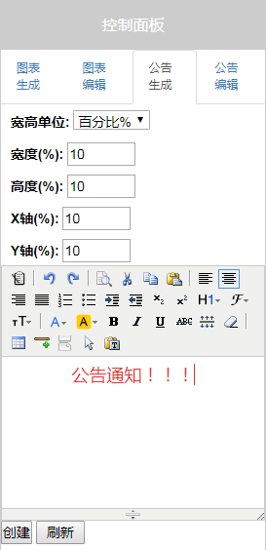

2.4公告编辑

2.4.1编辑保存
操作与图表编辑操作一样，详情见2.2.1 修改图形参数章节
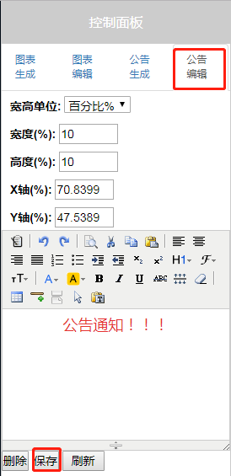

2.4.2删除公告
操作与图表删除操作一样，详情见2.2.2 删除图形章节
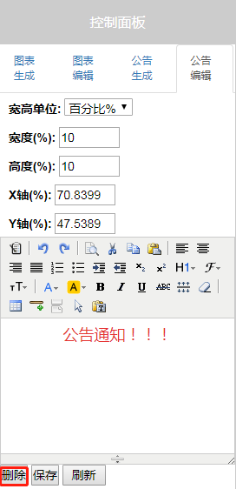

2.5 图片生成
1.在本地D磁盘创建名为kanbanResource的文件夹（如果已创建无需重复创建），在此文件夹下创建名为image文件夹，如下图所示:
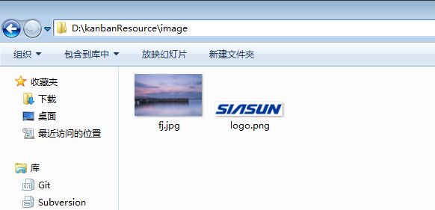
- 点击控制面板按钮，选择图表生成界面，点击数据输入下拉框，选择图片名称下拉框，如图所示：
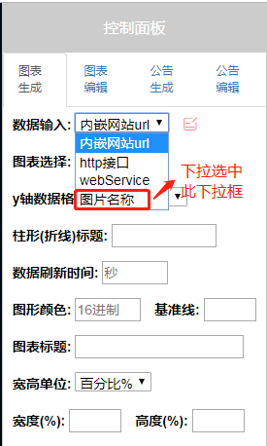
4. 点击右侧小图标，输入所需引入的图片的名称，例如：fj.jpg
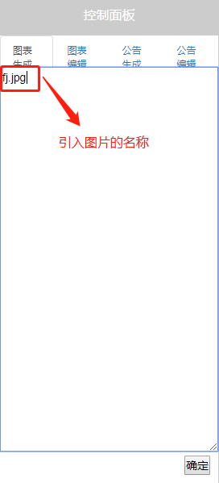
5. 在D:\kanbanResource\image文件夹中放置需要引入的图片，图片的名称需要与控制面板中填写图片名称一致
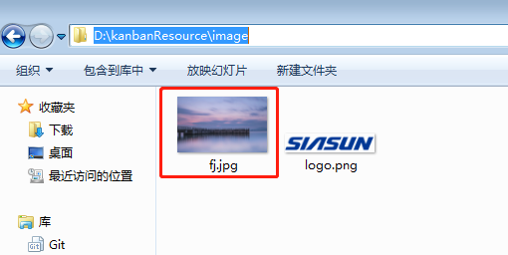
6. 在控制面板中填写完图片的其他信息后点击创建，刷新按钮
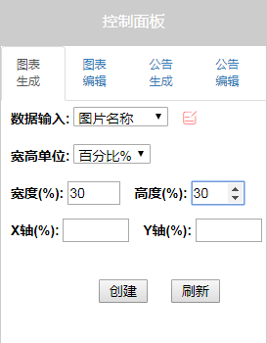
7.图片的编辑和删除操作与图表一致，详情见2.2 图表编辑

三、后端接口形式

3.1 http接口

3.1.1单折线，单柱形，饼形，横向柱形接口

3.1.1.1 接口详情
接口详情
地址 | http://192.168.58.153:8088/PeizhiKanban/httpResult?url=http://192.168.58.153:9090/api/WebBoard/PieSum&params=
请求方式 | GET

3.1.1.2参数
参数 | 是否必填 | 说明
url | 是 | 参数为第三方http接口地址URL
params | 否 | 没有值默认参数为null;  第三方接口有多个参数时参数格式为key1:value1,key2:value2,key3:value3

3.1.1.3返回结果
返回结果 | 返回类型 | data
success | String | 符合json格式  map<String,List<map<String,Object>>> or  Dictionary<String, List< Dictionary<String,Object>>>  dataRows:查询结果

3.1.1.4调取示例

3.1.1.4.1 第三方接口返回
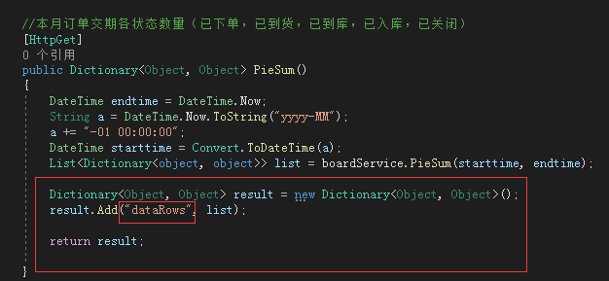
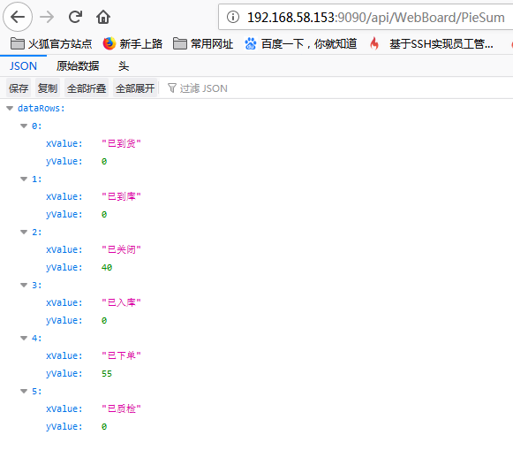

3.1.1.4.2 可配置化看板http接口返回
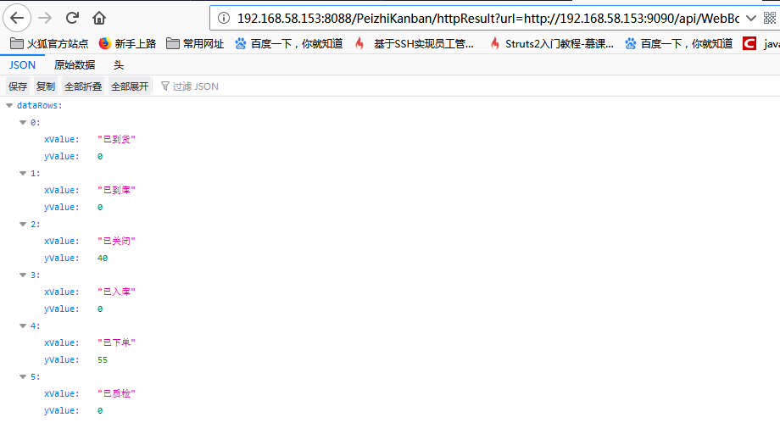

3.1.1.4.3可配置化页面展示
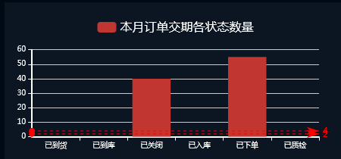

3.1.2双折线,双柱形，一柱一折，图形接口

3.1.2.1 接口详情
接口详情
地址 | http://192.168.58.153:8088/PeizhiKanban/httpResult?url=http://192.168.58.153:9090/api/WebBoard/FirstPassRate&params=
请求方式 | GET

3.1.2.2参数
参数 | 是否必填 | 说明
url | 是 | 参数为第三方http接口地址URL
params | 否 | 没有值默认参数为null;  第三方接口有多个参数时参数格式为key1:value1,key2:value2,key3:value3

3.1.2.3返回结果
返回结果 | 返回类型 | data
success | String | 符合json格式  map<object，List<map<object,object>>> or  Dictionary<object, List< Dictionary<object,object>>>  dataRows:查询结果

3.1.2.4调取示例

3.1.2.4.1 第三方接口返回
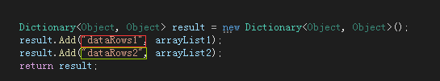
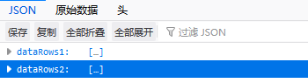
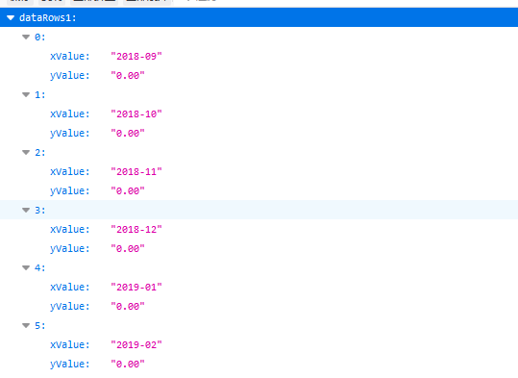

3.1.2.4.2 可配置化看板http接口返回

3.1.2.4.3可配置化页面展示
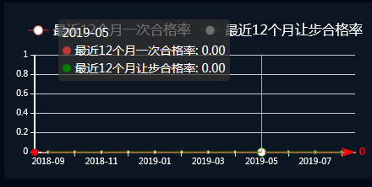

3.1.3 环形,仪表盘图

3.1.3.1 接口详情
接口详情
地址 | http://192.168.58.153:8088/PeizhiKanban/httpResult?url=http://192.168.58.153:9090/api/WebBoard/MonthQualificationRateAnnular&params=
请求方式 | GET

3.1.3.2参数
参数 | 是否必填 | 说明
url | 是 | 参数为第三方http接口地址URL
params | 否 | 没有值默认参数为null;  第三方接口有多个参数时参数格式为key1:value1,key2:value2,key3:value3

3.1.3.3返回结果
返回结果 | 返回类型 | data
success | String | 符合json格式  map<object，List<map<object,object>>> or  Dictionary<object, List< Dictionary<object,object>>>  dataRows:查询结果

3.1.3.4调取示例

3.1.3.4.1 第三方接口返回
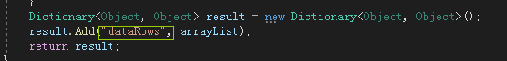
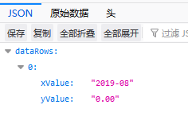

3.1.3.4.2 可配置化看板http接口返回

3.1.3.4.3可配置化页面展示
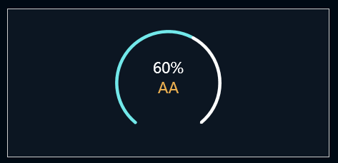
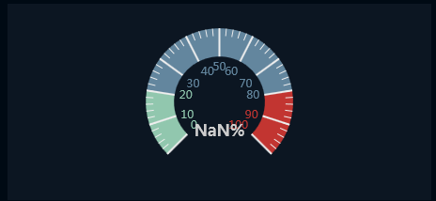

3.1.4表格

3.1.4.1 接口详情
接口详情
地址 | http://192.168.58.153:8088/PeizhiKanban/httpResult?url=http://192.168.58.153:9090/api/WebBoard/MonthOfUnfulfilledOrdersTable&params=curPage:1,pageSize:5
请求方式 | GET

3.1.4.2参数
参数 | 是否必填 | 说明
url | 是 | 参数为第三方http接口地址URL
params | 否 | 没有值默认参数为null;  第三方接口有多个参数时参数格式为key1:value1,key2:value2,key3:value3

3.1.4.3返回结果
返回结果 | 返回类型 | data
success | String | 符合json格式  Dictionary<Object,Object> or Map<Object,Object>  其中key为dataRows  value为List<dictionary<Object,Object>>  curPage ：要查询的页数  dataRows:查询结果  pageSize:每页显示条数  totalPages:总页数  totalRecords:总条数  result:”success”/”error”  msg:详细信息

3.1.4.4调取示例

3.1.4.4.1 第三方接口返回
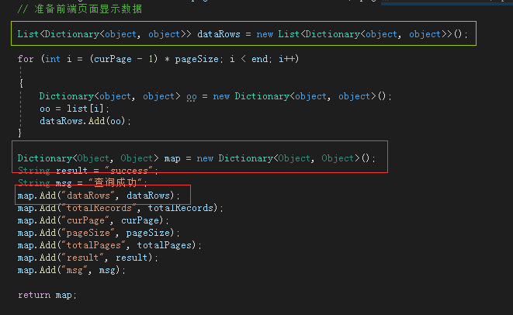
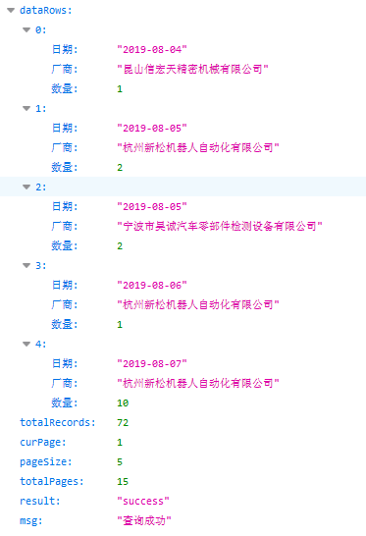

3.1.4.4.2 可配置化看板http接口返回

3.1.4.4.3可配置化页面展示
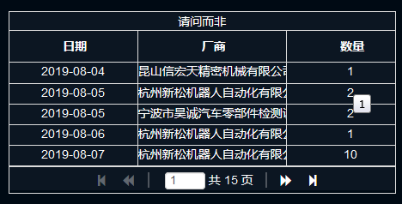

3.1.5文本框

3.1.5.1 接口详情
接口详情
地址 | 192.168.58.153:8088/PeizhiKanban/httpResult?url=http://192.168.58.153:9090/api/WebBoard/getQuantityByMonth1&params=
请求方式 | GET

3.1.4.2参数
参数 | 是否必填 | 说明
url | 是 | 参数为第三方http接口地址URL
params | 否 | 没有值默认参数为null;  第三方接口有多个参数时参数格式为key1:value1,key2:value2,key3:value3

3.1.4.3返回结果
返回结果 | 返回类型 | data
success | String | 符合json格式  map<”dataRows”， map<object,object>> or  Dictionary<”dadaRows”, Dictionary<object,object>>  dataRows:查询结果

3.1.4.4调取示例

3.1.4.4.1 第三方接口返回
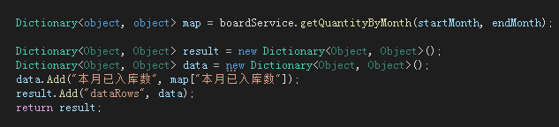
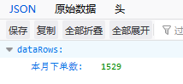

3.1.4.4.2 可配置化看板http接口返回

3.1.4.4.3可配置化页面展示
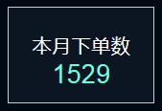

3.2数据库配置

3.2.1数据库表

3.2.1.1创建表
可在项目中创建表vb_chart

-- ----------------------------
-- Table structure for vb_chart
-- ----------------------------
IF EXISTS (SELECT * FROM sys.all_objects WHERE object_id = OBJECT_ID(N'[dbo].[vb_chart]') AND type IN ('U'))
DROP TABLE [dbo].[vb_chart]
GO

CREATE TABLE [dbo].[vb_chart] (
[vc_ID] int IDENTITY(1,1) NOT NULL,
[vc_Code] varchar(50) COLLATE Chinese_PRC_CI_AS NOT NULL,
[vc_pageCode] varchar(50) COLLATE Chinese_PRC_CI_AS NOT NULL,
[vc_chartType] varchar(50) COLLATE Chinese_PRC_CI_AS NULL,
[vc_width] varchar(220) COLLATE Chinese_PRC_CI_AS NULL,
[vc_height] varchar(220) COLLATE Chinese_PRC_CI_AS NULL,
[vc_Xaxis] varchar(220) COLLATE Chinese_PRC_CI_AS NULL,
[vc_Yaxis] varchar(220) COLLATE Chinese_PRC_CI_AS NULL,
[vc_data] varchar(5000) COLLATE Chinese_PRC_CI_AS NOT NULL,
[vc_createTime] varchar(220) COLLATE Chinese_PRC_CI_AS NULL,
[vc_updateTime] varchar(220) COLLATE Chinese_PRC_CI_AS NULL,
[vc_creater] varchar(50) COLLATE Chinese_PRC_CI_AS NULL,
[vc_ExParam1] varchar(110) COLLATE Chinese_PRC_CI_AS NULL,
[vc_ExParam2] varchar(200) COLLATE Chinese_PRC_CI_AS NULL,
[vc_ExParam3] varchar(200) COLLATE Chinese_PRC_CI_AS NULL,
[vc_ExParam4] varchar(200) COLLATE Chinese_PRC_CI_AS NULL,
[vc_ExParam5] varchar(200) COLLATE Chinese_PRC_CI_AS NULL,
[vc_dataType] varchar(200) COLLATE Chinese_PRC_CI_AS NULL,
[vc_whType] varchar(50) COLLATE Chinese_PRC_CI_AS NULL,
[vc_title] varchar(50) COLLATE Chinese_PRC_CI_AS NULL,
[vc_minX] varchar(220) COLLATE Chinese_PRC_CI_AS NULL,
[vc_maxX] varchar(220) COLLATE Chinese_PRC_CI_AS NULL,
[vc_showType] varchar(220) COLLATE Chinese_PRC_CI_AS NULL,
[vc_namespace] varchar(220) COLLATE Chinese_PRC_CI_AS NULL,
[vc_method] varchar(220) COLLATE Chinese_PRC_CI_AS NULL,
[vc_params] varchar(300) COLLATE Chinese_PRC_CI_AS NULL,
[vc_timer] varchar(220) COLLATE Chinese_PRC_CI_AS NULL,
[vc_Percent] varchar(220) COLLATE Chinese_PRC_CI_AS NULL,
[vc_LineTitle] varchar(220) COLLATE Chinese_PRC_CI_AS NULL,
[vc_XUnit] varchar(220) COLLATE Chinese_PRC_CI_AS NULL,
[vc_YUnit] varchar(220) COLLATE Chinese_PRC_CI_AS NULL,
[vc_ExParam6] varchar(220) COLLATE Chinese_PRC_CI_AS NULL,
[vc_ExParam7] varchar(220) COLLATE Chinese_PRC_CI_AS NULL,
[vc_ExParam8] varchar(220) COLLATE Chinese_PRC_CI_AS NULL,
[vc_ExParam9] varchar(220) COLLATE Chinese_PRC_CI_AS NULL,
[vc_ExParam10] varchar(220) COLLATE Chinese_PRC_CI_AS NULL
)
GO

ALTER TABLE [dbo].[vb_chart] SET (LOCK_ESCALATION = TABLE)
GO

EXEC sp_addextendedproperty
'MS_Description', N'id',
'SCHEMA', N'dbo',
'TABLE', N'vb_chart',
'COLUMN', N'vc_ID'
GO

EXEC sp_addextendedproperty
'MS_Description', N'图标编号',
'SCHEMA', N'dbo',
'TABLE', N'vb_chart',
'COLUMN', N'vc_Code'
GO

EXEC sp_addextendedproperty
'MS_Description', N'图表所属的页面编号',
'SCHEMA', N'dbo',
'TABLE', N'vb_chart',
'COLUMN', N'vc_pageCode'
GO

EXEC sp_addextendedproperty
'MS_Description', N'图表类型(柱状图，折线图，扇形图)等',
'SCHEMA', N'dbo',
'TABLE', N'vb_chart',
'COLUMN', N'vc_chartType'
GO

EXEC sp_addextendedproperty
'MS_Description', N'宽度(%)',
'SCHEMA', N'dbo',
'TABLE', N'vb_chart',
'COLUMN', N'vc_width'
GO

EXEC sp_addextendedproperty
'MS_Description', N'高度(%)',
'SCHEMA', N'dbo',
'TABLE', N'vb_chart',
'COLUMN', N'vc_height'
GO

EXEC sp_addextendedproperty
'MS_Description', N'X轴',
'SCHEMA', N'dbo',
'TABLE', N'vb_chart',
'COLUMN', N'vc_Xaxis'
GO

EXEC sp_addextendedproperty
'MS_Description', N'Y轴',
'SCHEMA', N'dbo',
'TABLE', N'vb_chart',
'COLUMN', N'vc_Yaxis'
GO

EXEC sp_addextendedproperty
'MS_Description', N'图表等填充的内容//输入url',
'SCHEMA', N'dbo',
'TABLE', N'vb_chart',
'COLUMN', N'vc_data'
GO

EXEC sp_addextendedproperty
'MS_Description', N'创建时间',
'SCHEMA', N'dbo',
'TABLE', N'vb_chart',
'COLUMN', N'vc_createTime'
GO

EXEC sp_addextendedproperty
'MS_Description', N'颜色',
'SCHEMA', N'dbo',
'TABLE', N'vb_chart',
'COLUMN', N'vc_ExParam1'
GO

EXEC sp_addextendedproperty
'MS_Description', N'基准线',
'SCHEMA', N'dbo',
'TABLE', N'vb_chart',
'COLUMN', N'vc_ExParam2'
GO

EXEC sp_addextendedproperty
'MS_Description', N'表格列宽比',
'SCHEMA', N'dbo',
'TABLE', N'vb_chart',
'COLUMN', N'vc_ExParam3'
GO

EXEC sp_addextendedproperty
'MS_Description', N'表格表头及index',
'SCHEMA', N'dbo',
'TABLE', N'vb_chart',
'COLUMN', N'vc_ExParam4'
GO

EXEC sp_addextendedproperty
'MS_Description', N'百分比或px',
'SCHEMA', N'dbo',
'TABLE', N'vb_chart',
'COLUMN', N'vc_whType'
GO

EXEC sp_addextendedproperty
'MS_Description', N'图表标题',
'SCHEMA', N'dbo',
'TABLE', N'vb_chart',
'COLUMN', N'vc_title'
GO

EXEC sp_addextendedproperty
'MS_Description', N'xList名称',
'SCHEMA', N'dbo',
'TABLE', N'vb_chart',
'COLUMN', N'vc_minX'
GO

EXEC sp_addextendedproperty
'MS_Description', N'yList名称',
'SCHEMA', N'dbo',
'TABLE', N'vb_chart',
'COLUMN', N'vc_maxX'
GO

EXEC sp_addextendedproperty
'MS_Description', N'命名空间',
'SCHEMA', N'dbo',
'TABLE', N'vb_chart',
'COLUMN', N'vc_namespace'
GO

EXEC sp_addextendedproperty
'MS_Description', N'方法',
'SCHEMA', N'dbo',
'TABLE', N'vb_chart',
'COLUMN', N'vc_method'
GO

EXEC sp_addextendedproperty
'MS_Description', N'参数',
'SCHEMA', N'dbo',
'TABLE', N'vb_chart',
'COLUMN', N'vc_params'
GO

EXEC sp_addextendedproperty
'MS_Description', N'定时器',
'SCHEMA', N'dbo',
'TABLE', N'vb_chart',
'COLUMN', N'vc_timer'
GO

EXEC sp_addextendedproperty
'MS_Description', N'y轴单位是否加百分号',
'SCHEMA', N'dbo',
'TABLE', N'vb_chart',
'COLUMN', N'vc_Percent'
GO

EXEC sp_addextendedproperty
'MS_Description', N'折线标题',
'SCHEMA', N'dbo',
'TABLE', N'vb_chart',
'COLUMN', N'vc_LineTitle'
GO

EXEC sp_addextendedproperty
'MS_Description', N'x轴单位',
'SCHEMA', N'dbo',
'TABLE', N'vb_chart',
'COLUMN', N'vc_XUnit'
GO

EXEC sp_addextendedproperty
'MS_Description', N'y轴单位',
'SCHEMA', N'dbo',
'TABLE', N'vb_chart',
'COLUMN', N'vc_YUnit'
GO

-- ----------------------------
-- Primary Key structure for table vb_chart
-- ----------------------------
ALTER TABLE [dbo].[vb_chart] ADD CONSTRAINT [PK__chart_pa__1AEF00B4027D5126] PRIMARY KEY CLUSTERED ([vc_ID])
WITH (PAD_INDEX = OFF, STATISTICS_NORECOMPUTE = OFF, IGNORE_DUP_KEY = OFF, ALLOW_ROW_LOCKS = ON, ALLOW_PAGE_LOCKS = ON)
ON [PRIMARY]
GO

3.2.1.2 可配置看板项目修改数据库连接地址
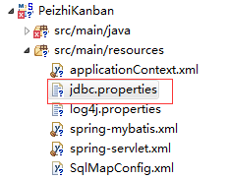
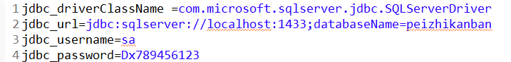

四、演示示例
http接口地址: http://192.168.10.106:8890/api/WebBoard/MonthOfUnfulfilledOrders
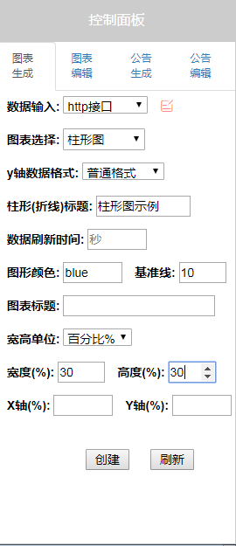

按图示输入参数，点击创建，点击刷新按钮，生成的效果图为：
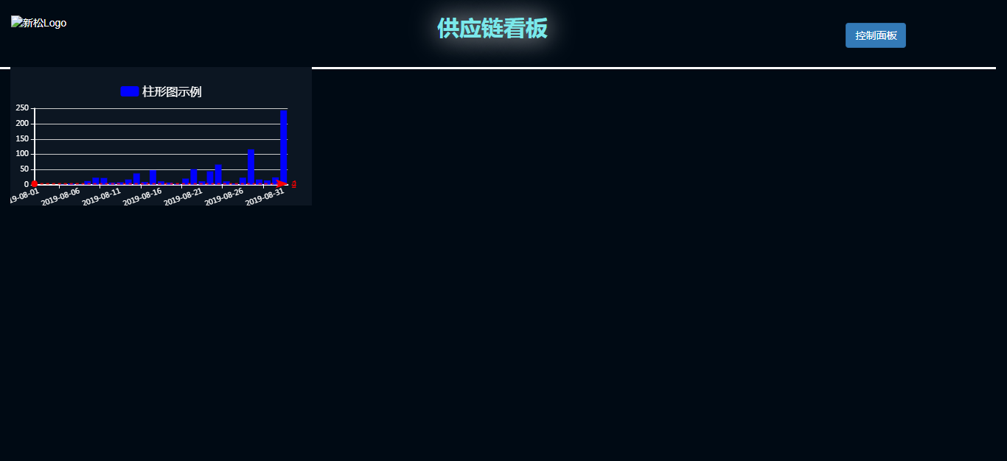

附录：
本项目可用于第三方http请求，https请求不支持

